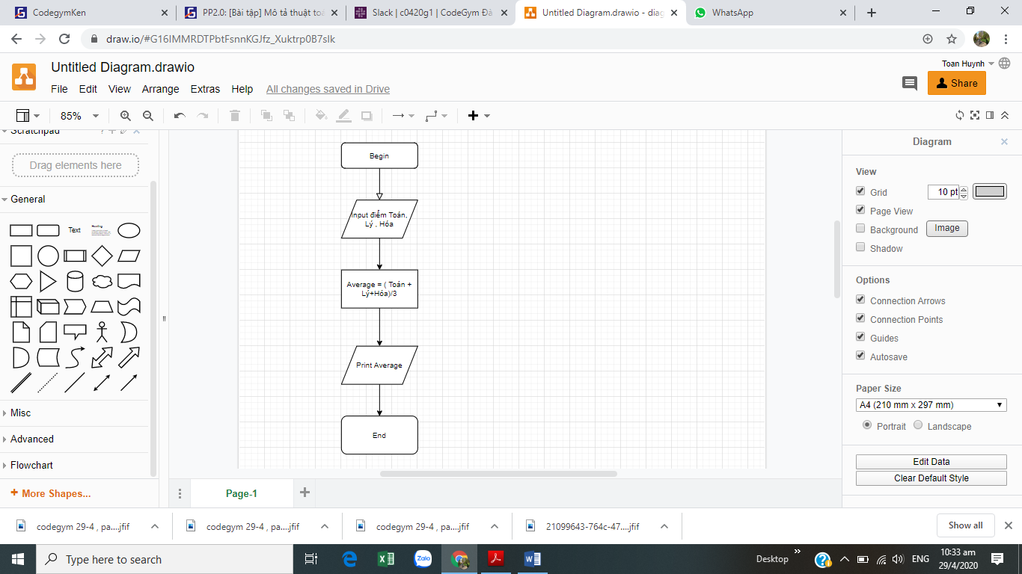Bài tập 1. Tính điểm trung bình:

Begin

Input điểm toán, lý, hóa

Average = ( Toán + lý + hóa )/3

Print “Average”

End

## Bài tập 2 Mô tả thuật toán chuyển đổi tiền tệ

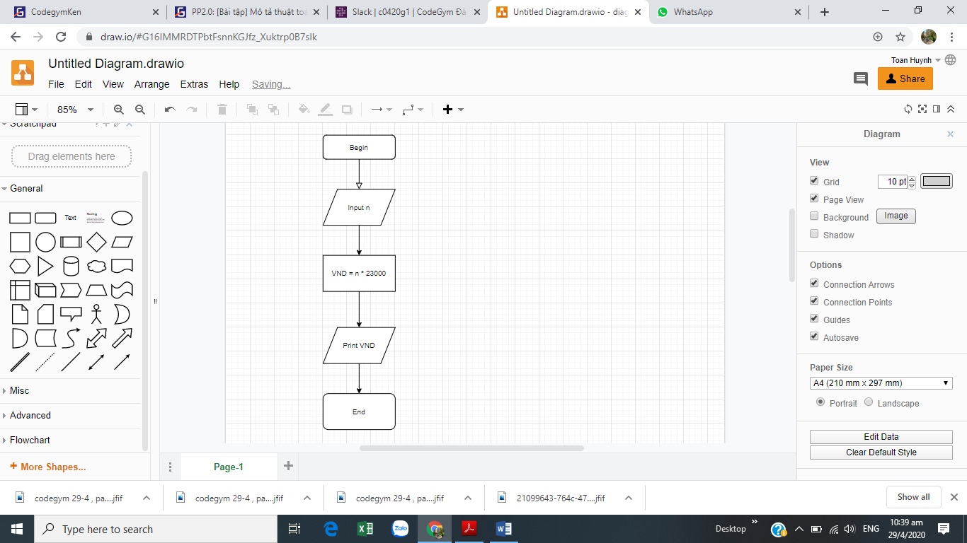Begin

Input n

VND = n * 23000

Print “ VND”

End

## Bài tập 3 Mô tả thuật toán tìm giá trị lớn nhất trong 3 số

Begin

Input nhập a,b,c

If a > b and a > c

Print “ A là giá trị lớn nhất “

Else if b > c

Print “ B là giá trị lớn nhất “

Else

Print “ C là giá trị lớn nhất”

End if

End

## Bài 5 Mô tả thuật toán có cấu trúc điều kiện

## Begin

## Input n

## If n > 75 or n = 75

## Print “ Loại A”

## Else if n > 60 and n = 60

## Print “ Loại B”

## Else if n > 45 or n = 45

## Print “ Loại C”

## Else if n > 35 or n = 35

## Print “ Loại D “

## Else

## Print “ Loại E”

## End if

## End

## Bài 4 Mô tả thuật toán tìm giá trị lớn nhất trong một dãy số

## Begin

## Input dãy số từ ai - an

## Max = ai

## i=1;

## While ( i <= n )

## Do

## If ai > max

## Max = ai

## End if

## i=i+1

## End do

## Print max;

## End